附件7

化妆品中α-氯甲苯的检测方法

1 适用范围
本方法规定了采用气相色谱法测定化妆品中禁用物质α-氯甲苯(CAS：100-44-7)的方法。
本方法适用于洗护发类、膏霜类、乳液类、化妆水类化妆品中α-氯甲苯的测定。
2 方法提要
样品在经过提取后，采用气相色谱仪分离，用氢火焰离子化检测器检测。根据保留时间定性，峰面积定量，以标准曲线法计算含量。必要时，采用气相色谱-质谱（GC-MS）确证。本方法对α-氯甲苯的检出限为0.00054μg，定量下限为0.0018μg。若取2.0g样品，本方法对α-氯甲苯的检出浓度为2.7μg/g，最低定量浓度为9μg/g。
3 试剂和材料
除另有规定外，所用试剂均为分析纯。水为一级实验用水。
3.1 三氯甲烷（色谱纯）。
3.2 α-氯甲苯，纯度≥99%。
3.3 正己烷（色谱纯）。
3.4 饱和氯化钠溶液：称取40 g 氯化钠，置于250mL磨口锥形瓶中，加入100 mL水，超声15分钟，即得。
3.5 无水硫酸钠。
3.6 α-氯甲苯标准储备溶液：称取α-氯甲苯(3.2)0.1g，精确至0.0001g，置100mL容量瓶中，用三氯甲烷(3.1)溶解并稀释至刻度，摇匀，配成质量浓度为1g/L的标准储备溶液。
3.7 α-氯甲苯标准工作溶液：用三氯甲烷(3.1)将上述标准储备溶液(3.6)分别配成α-氯甲苯浓度为2.5μg/mL、12.5μg/mL、25μg/mL、50μg/mL、100μg/mL的标准工作溶液。
4 仪器
4.1 气相色谱仪：具氢火焰离子化检测器。
4.2 气相色谱-四极杆质谱联用仪（GC-MS）。
4.3 分析天平：感量0.0001g。
4.4 分析天平：感量0.01g。
4.5 离心机。
5 测定步骤
5.1 样品前处理
称取样品约2g，精确至0.0001g，置于100mL具塞锥形瓶中，加入10mL饱和氯化钠溶液（3.4），充分振摇，使样品分散后转移至25mL分液漏斗，加5mL三氯甲烷（3.1），振摇提取30s，静置分层，将三氯甲烷提取液放入10mL具塞比色管，水相加三氯甲烷（3.1）重复提取步骤一次，合并二次三氯甲烷提取液，补加三氯甲烷（3.1）至刻度，加入适量无水硫酸钠（3.5）脱水(必要时取提取液，5000r/min离心5min，取上清液)，溶液经0.45μm滤膜过滤，取续滤液作为待测溶液，备用。
5.2 测定
5.2.1 气相色谱（GC-FID）参考条件
色谱柱：DB-1701P（30m×0.32mm×0.25μm）或相当极性的毛细管色谱柱；
柱温程序：90℃（10min），10℃/min 升至250℃（10min）；
进样口温度：200℃；
检测口温度：250℃；
载气：N₂，流速：1.5mL/min；
氢气流量：40mL/min；
空气流量：400mL/min；
尾吹氮气流量：25mL/min；
进样方式：分流进样，分流比5:1；
进样量：1μL。
5.2.2 测定方法
按“5.2.1”项下色谱条件，取α-氯甲苯标准工作溶液（3.7）分别进样，进行气相色谱分析，以峰面积为纵坐标，标准溶液浓度为横坐标进行线性回归，建立标准工作曲线。取“5.1”项下处理得到的待测溶液进样，根据测定成分的峰面积，代入标准工作曲线得出α-氯甲苯的质量浓度。按“6 计算”，计算试样中α-氯甲苯的质量分数。
5.3 平行实验
按以上步骤操作，对同一样品独立进行测定获得的两次独立测试结果的绝对差值不得超过算术平均值的10%。
5.4 阳性结果确证
测定过程中若有阳性结果，可采用气相色谱-质谱法进一步确证。
在相同的实验条件下，如果样品中检出的色谱峰的保留时间与标准溶液中对应成分一致，所选择的监测离子的相对丰度比与相当浓度标准溶液的选择监测离子相对丰度比的偏差不超过表1规定范围，则可以判定样品中存在对应的待测成分。试样溶液中α-氯甲苯含量较高时，可用三氯甲烷（3.1）稀释制成含α-氯甲苯为0.2μg/mL~12μg/mL的浓度范围进行气相色谱-质谱法测定。
表1 阳性结果确证时相对离子丰度比的最大允许偏差
相对离子丰度（k） | k≥50% | 50%＞k≥20% | 20%＞k≥10% | k≤10%
最大允许偏差 | ±20% | ±25% | ±30% | ±50%
5.4.1气相色谱－质谱（GC-MS）参考条件：
5.4.1.1色谱条件
色谱柱：VF-1701MS（30m×0.25mm×0.25μm）或相当极性的毛细管色谱柱；
柱温程序：90℃（10min），10℃/min 升至250℃（10min）；
进样口温度：200℃；
载气：氦气1.0mL/min；
进样方式：分流进样，分流比5:1；
进样量：1μL。
5.4.1.2质谱条件
电离方式：电子轰击源（EI），电离能量为70eV。
离子源温度：220℃。
传输线温度：220℃。
溶剂延迟时间：4分钟。
扫描方式：采用选择性离子监测（SIM）采集；α-氯甲苯的特征离子为m/z 91、126、65，选择不同的离子通道，以m/z 91作为定量离子，以m/z 91、126、65作为定性鉴别离子，考察各特征离子与m/z 91离子的丰度比。
在以上色谱、质谱条件下，α-氯甲苯的特征离子见表2。
表2 待测成分的定性离子
待测成分 | 分子式 | 特征选择离子及丰度比
α-氯甲苯 | C6H5CH2Cl | 91（100）,126（26）,65(13)
6 计算
w（被测成分）= ρV/m
式中：w（被测成分） —— 样品中被测成分的质量分数，μg/g；
—— 从标准曲线中得出的待测溶液中被测成分的质量浓度，μg/mL；
V —— 样品定容体积，mL；
m —— 样品取样量，g。
7 回收率和精密度
多家实验室验证低浓度的平均提取回收率在91.9%～104.5%之间，相对标准偏差小于3.8%（n=6）；高浓度的平均提取回收率在92.6%～107.8%之间，并且RSD小于3.2%（n=6）。
8 色谱图、质谱图
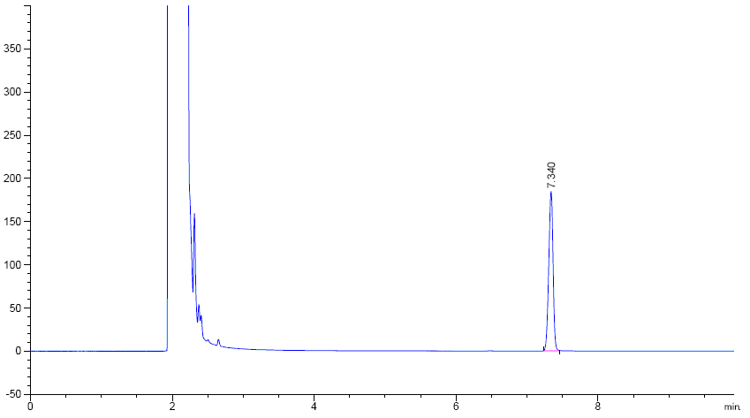
图1 α-氯甲苯标准溶液的气相色谱图（α-氯甲苯 TR=7.340min）
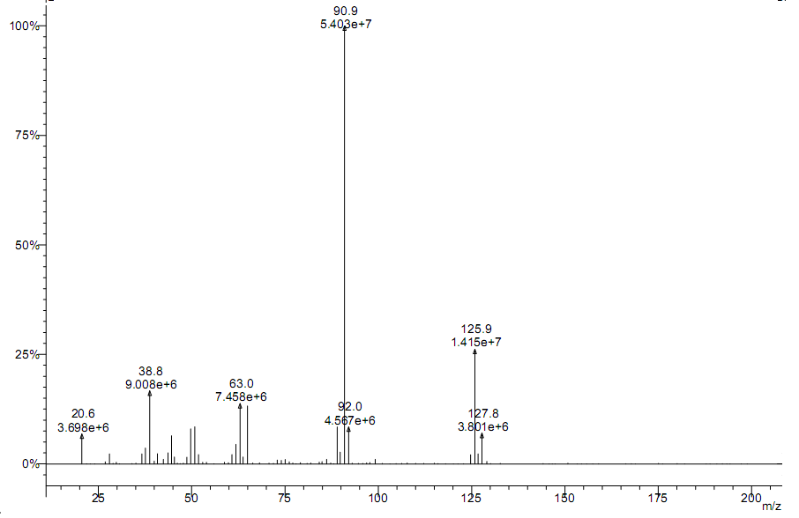
图2 α-氯甲苯的质谱图

